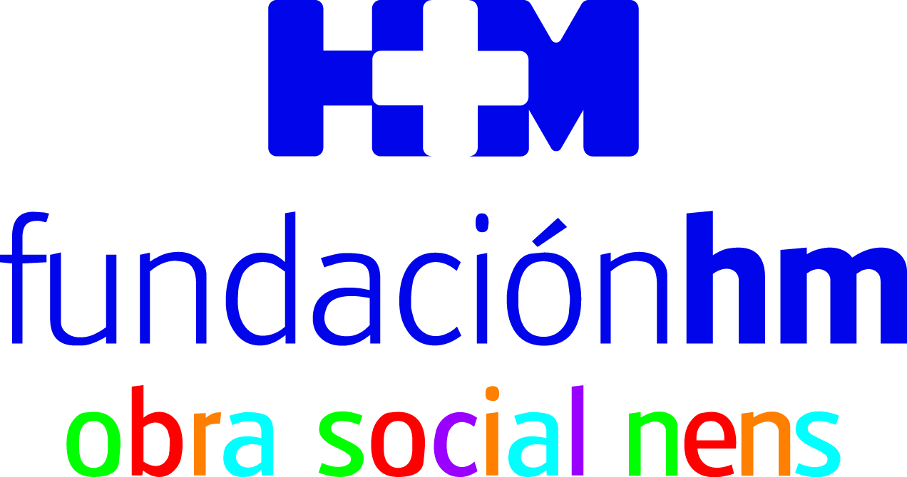

L’acte va comptar amb la presència d’autoritats del Govern de la Generalitat de Catalunya, l’Ajuntament de Barcelona i la Diputació de Barcelona

EL SOPAR ARTÍSTIC SOLIDARI DE LA FUNDACIÓN
HM OBRA SOCIAL NENS RECAPTA 35.000€ PEL NENS VULNERABLES DE BARCELONA
- L’organització dedicarà la quantitat percebuda als seus projectes d’atenció de la salut dental, psicològica i de visió dels menors més necessitats, i a afavorir la seva vacunació
- Quan resten només unes setmanes per tancar l’any, l’organització ha destinat 120.000€ a atendre a més de 300 nens que han necessitat diferents tipus de tractaments mèdics
- Aquest mes, es posarà en marxa la tradicional recollida de joguines ‘Una joguina per un somriure’ mitjançant la qual la Nit de Reis del passat gener es van repartir més de 10.500 paquets

Barcelona, 2 de desembre de 2022. La celebració del III Sopar Artístic Solidari de la Fundación HM Obra Social Nens ha servit per recaptar 35.000€, que es destinaran a la cura de la salut dels nens de Barcelona que viuen en situació de vulnerabilitat perquè puguin rebre els tractaments mèdics necessaris. L´acte va comptar amb l´assistència de destacades autoritats del Govern de la Generalitat, l´Ajuntament de Barcelona, ​​la Diputació de Barcelona i personalitats de la societat catalana.

Els fons recollits contribuiran a proporcionar tractaments dentals, millorar la salut visual, administrar vacunes no finançades per la sanitat pública o atendre la salut emocional dels petits que viuen en risc d'exclusió social. Segons estudis recents, es calcula que actualment el 25% dels nens de la capital catalana es troben en aquesta situació.

El president d'HM Hospitales, Dr. Juan Abarca Cidón, va assegurar que “quan vam assumir els més de 100 anys de tasca social de l’aleshores Hospital de Nens sabíem que no resultaria senzill mantenir el llistó tan alt que s'havia establert, però crec que amb el nostre esforç i la implicació de tota la societat barcelonina i catalana ho estem aconseguint” i va afegir que “som conscients que encara ens queda molt per fer, per la qual cosa continuarem treballant per estendre la nostra xarxa solidària i fer arribar els tractaments mèdics necessaris que no cobreix la sanitat pública a tots els nens que els requereixen”.

Quan encara queden unes setmanes per finalitzar l'any, aquest 2022, la Fundación HM Obra Social Nens ja ha dedicat 120.000€ a atendre més de 300 nens de les entitats socials amb les que treballa, facilitant-los el tractament mèdic necessari.

En aquest sentit, el director de la Fundación HM Obra Social Nens, Dr. Javier Massaguer, explica que “aquest any hem tingut un augment significatiu de les sol·licituds d'ajuda per part de les famílies i fins i tot s'han donat molts casos que mai havien hagut de recórrer als serveis socials i, avui, ho estan fent. Tot apunta que els propers mesos continuaran sent complicats, per la qual cosa necessitem més ajuda que mai. Per això, hem demanat a totes les persones que tenen l'oportunitat que col·laborin amb nosaltres i la veritat és que estem molt satisfets amb el resultat”.

El Sopar Artístic Solidari, que en aquesta tercera edició ha comptat amb l'assistència de 180 persones entre les quals hi havia un ampli ventall d'autoritats del Govern de la Generalitat de Catalunya, l'Ajuntament de Barcelona i la Diputació de Barcelona, ​​és una de les accions més destacades que organitza la Fundación HM Obra Social Nens durant l'any, però les diverses iniciatives es reparteixen al llarg de tot el calendari.

Així, recentment, va tenir lloc la VIII Trobada Pediàtrica Solidària, una jornada que va reunir professionals de les diferents especialitats pediàtriques al Col·legi Oficial de Metges de Barcelona (COMB) i la recaptació de la qual es va destinar també a finançar els projectes de la Fundación HM Obra Social Nens.

Un d’aquests projectes, al marge dels ja esmentats, és el tractament de la Paràlisi Braquial Obstètrica (PBO). Es tracta d'una afectació que pateix el grup de nervis situats al voltant de l'espatlla en el moment del naixement i que produeix la paràlisi del braç del nadó, requerint una intervenció altament complexa. Des de fa un any, l´Hospital HM Nens és l´únic hospital no americà acreditat per l´organització internacional Plexus Nexus per tractar aquest problema.

Reconeixement a l’activitat solidària
En la mateixa línia de la Trobada Pediàtrica Solidària, l'estiu passat, es va organitzar 'Solidaritat sobre rodes' en la que el pilot català de raids, Gerard Farrés, juntament amb un grup de metges de l'Hospital HM Nens van cobrir en bicicleta els 165 km. de recorregut que separen Manlleu, localitat on resideix l'actual subcampió del Ral·li Dakar, del centre hospitalari de Barcelona. Van ser moltes les persones que van col·laborar apadrinant algun dels quilòmetres (en tots dos sentits de la marxa), cosa que a la Fundación HM Obra Social Nens li ha valgut el reconeixement del diari Mundo Deportivo que, fa unes setmanes, li va concedir un dels premis 'Trofeu Campions Valors' per aquesta iniciativa .

La setmana que ve es posarà en marxa la tradicional campanya de recollida de joguines 'Una joguina per un somriure' per la qual a través de tota la xarxa assistencial d’HM Hospitales a Barcelona es fa una recol·lecta de donacions amb l'objectiu de què la màgia de la Nit de Reis arribi a totes les llars de la Ciutat Comtal. A la darrera edició, es van repartir més de 10.500 paquets i una gran quantitat de 'Llibres que curen' donats per diverses editorials.

La Fundación HM Obra Social Nens disposa d'un espai permanent a la seva web per fer contribucions puntuals o periòdiques que contribueixin a incrementar els fons per tenir cura de la salut de tots els nens de Barcelona. La informació sobre com fer-ho es pot ampliar a través del següent enllaç: https://hospitaldenens.com/es/obra-social/proyectos/

Fundación HM Obra Social Nens
HM Hospitales va fer seu l'esperit de l'antiga Fundació Hospital de Nens de Barcelona assumint, al novembre de 2019, l'activitat solidària de la seva Obra Social. Per això, va crear la Fundación HM Obra Social Nens, que sota el paraigua de la Fundación de Investigación HM Hospitales, manté i potencia el seu compromís social orientant-lo cap a la població infantil.

Fundación de Investigación HM Hospitales
La Fundación de Investigación HM Hospitales és una entitat sense ànim de lucre, constituïda l'any 2003 amb l'objectiu fonamental de liderar una R+D biosanitària, en el marc de la investigació translacional, que beneficiï de manera directa al pacient i a la societat en general, tant en el tractament de les malalties com en la cura de la salut, amb l'objectiu de fer realitat la Medicina Personalitzada.

Així, pretén aconseguir l'excel·lència en l'assistència sanitària, amb un clar compromís social, educatiu i de promoció de la investigació translacional, perquè els avenços científics, en tecnologia i investigació, es puguin aplicar de forma ràpida i directa als pacients.

Des dels seus inicis, promou, finança i lidera projectes d'investigació en els quals metges i investigadors (bàsics i clínics) intenten resoldre problemes assistencials del dia a dia amb un benefici directe per als pacients, promovent una Medicina basada en l'evidència científica personalitzada.

Igualment, amb un clar compromís social, a més de dur a terme diversos projectes sociosanitaris, promou la divulgació científica i l'educació sanitària, organitzant fòrums científics i editant monografies divulgatives i educatives.

Més informació pels mitjans de comunicació:

VITAMINE! Media & Marketing
Carles Fernández / Sílvia Roca
93 100 31 51 / 626 419 691
E-mail: sroca@vitamine.cat

DEP. DE COMUNICACIÓN DE HM HOSPITALES
Marcos García Rodríguez
Tel: 914 444 244 ext.167 / Mòbil: 667 184 600
E-mail: mgarciarodriguez@hmhospitales.com
Més informació: www.hmhospitales.com

